NÉPTÁNC ESTEK
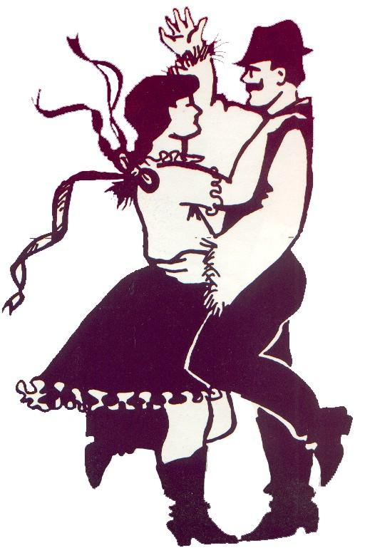
Szeretettel várunk mindenkit
(kezdőket és néptáncot gyakorlókat is)
keddenként 18 órától foglalkozásainkra.

Első alkalom: 2015.3.31. 18.00-19.15

Helyszín: Malomvölgy Általános Iskola
(Felsőörs, Körmendy prépost u. 5.)
Illés András (telefon: 30/290-4811)

